观 察 记 录
时 间：2018.06.14 地 点:红桐树班 记 录:娜娜
一、晨间情况：
“晨曦徐徐拉开了帷幕，又是一个绚丽多彩的早晨，带着清新降临人间。”表扬今天红桐树班的小美丽、涵涵、安安宝贝早早来到幼儿园，娜娜带领红桐宝宝在操场锻炼宝贝们的弹跳力一起玩“跳点点”，瑜鹇、铄铄、涵涵宝贝能双脚离地从一个点跳到另一个点上，棒棒哒！期待更多的红桐宝宝加入我们有趣的晨间活动哦！
二、整体情况：
今天的营养早餐是：田园时蔬粥、五香鹌鹑蛋、白玉馒头；营养午餐是：土豆烩鸡块、金沙玉米、芙蓉鲜蔬汤、二米饭；午点：蒸玉米、冰糖梨茶；营养晚餐：洋葱炒肉、甜花卷、绿豆粥。
户外活动后后，娜娜妈妈为宝贝们带来有趣的创意美术——《好吃的萝卜》。 其目标：1、认识胡萝卜的外貌特征及特征；2、通过故事体会劳动的辛苦，粘贴、涂色为聪聪绘画；3、体验成功带来的喜悦。首先娜娜先和红桐宝贝们问好：“我爱我的宝宝，宝宝上午好。”然后娜娜告诉红桐宝宝这次创意美术是：“好吃的萝卜”然后娜娜告诉红桐宝宝今天是小兔子“聪聪”的生日。晚上聪聪要准备一个丰盛的生日宴会，红桐宝宝知道小兔子喜欢吃什么吗？妍冰宝贝说：“胡萝卜”；接着娜娜又说“聪聪很喜欢吃胡萝卜，它家的菜园里都是胡萝卜，他要去罢萝卜来做生日晚宴。小朋友有没有吃过胡萝卜，你吃过的胡萝卜是甜的还是辣的呢？”杨杨、雅茹、潼潼宝宝说：“我吃过的胡萝卜是甜甜的。”在课堂中娜娜带来一根胡萝卜请小朋友观察它的形状，冠杰、安安、婉儿宝贝说：“胡萝卜是长长的，它是橙色。”嗒嗒、瑜鹇宝宝说：“胡萝卜还有长长的叶子。”小朋友观察的很仔细，小朋友可能不知道，这根胡萝卜是聪聪从地里拔出来给娜娜的，娜娜很开心，为了感谢聪聪娜娜今天画了一根胡萝卜，作为生日礼物送给聪聪，娜娜还为红桐宝宝准备了材料卡纸、彩笔橙色和深咖色还有长长的叶子，我们大家一起送出生日礼物，下面让我们一起来看看宝贝们的精彩瞬间吧！
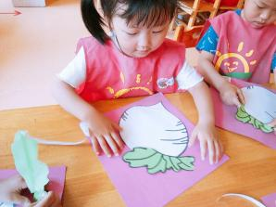
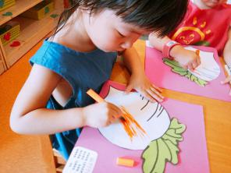
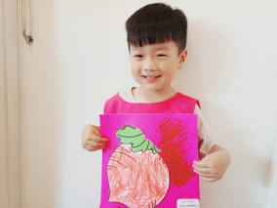
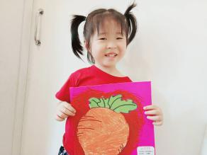
.贴上小叶子； 认真涂色！ 胡萝卜画好啦！
“暖暖的阳光下……”才艺展示的时间到了，这洪亮的声音原来是今天的才艺展示开始了。本周才艺展示的主题是：我会翻衣服。让我们掌声有请主持人蔡远璟、陈妍冰闪亮登场，宝贝面带微笑自信大方地走向舞台，独立的进行主持，声音洪亮，棒棒哒！有请第一位小明星小美丽、嗒嗒闪亮登场，宝贝们自信的介绍自己，独立穿脱衣服，速度也很快，棒棒哒！有请小明星桃桃闪亮登场，宝贝有一些小情绪，在老师妈妈的引导下穿衣服，继续加油！有请小明星妍冰闪亮登场，宝贝能独立穿脱衣服，但是要继续多多练习，时间快一点就更好了！有请最后一位小明星璟璟闪亮登场，宝贝会穿衣服，但需要老师指导认识正反，继续加油！最后我们把掌声再次送给他们吧，期待明天才艺展示的小朋友带来精彩表现！
- 教师寄语：
- 今天下午是由曼妮带来的主题课程《乘凉》。
2、周四才艺展示的小朋友有：李沂铄、陈诸萌、张兑希、周钰淳、张骁辰、郭书杨才艺展示的主题是“分享我的假期趣事”。请家长们引导宝贝儿提前准备好节目，这样宝贝儿才能够落落大方，更加自信，感谢您的配合！

非常感谢您对我们工作的支持与配合！

